Замена шифера на металлочерепицу
Любому помещению нужна прочная и надежная крыша. В прошлом в основном устанавливали кровли из шифера. Сегодня в продаже имеется большой выбор кровельных материалов, которые вместе с хорошими эксплуатационными свойствами отличаются большой привлекательным внешним видом. Многие из них прекрасно подходят для замены старого кровельного покрытия на новое.
Крыша из шифера известна своей долговечностью, однако, и ей в определенный-то момент может потребоваться ремонт. Наиболее часто это требуется из-за появления трещин. В этом случае проблему решают посредством косметического ремонта. Для устранения трещин на дыры накладывают заплаты, что увеличивает срок службы шиферной крыши на определенное время.
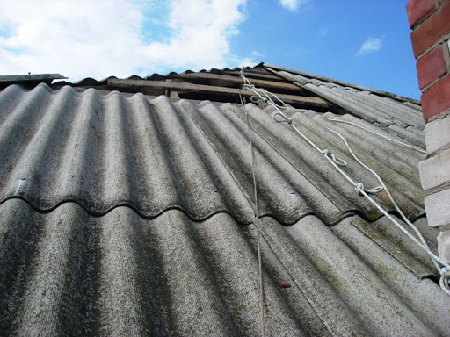
Рекомендации профессионалов: Если повреждения на кровле носят глобальные масштабы, то потребуется замена системы. Замена шифера включает демонтаж старого покрытия. Это самая дорогая технология, но при этом самая долговечная и прочная. Далее поговорим о том, как заменить шифер на металлочерепицу.

Преимущества монтажа кровли из металлочерепицы
- Экономичность. Металлочерепица стоит недорого, при этом грамотный монтаж позволяет кровле служить полувек.
- Небольшой вес. Вес 1 м² материала составляет 6 кг, соответственно, что облегчает его транспортировку и монтаж. Если у здания сложный фундамент, небольшая масса крыши не будет создавать дополнительную нагрузку на стены.
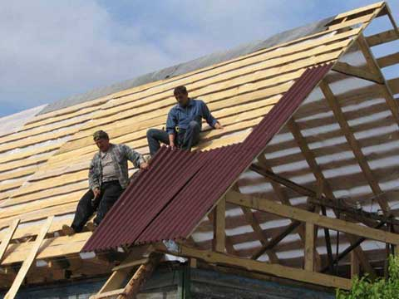
- Металлочерепица стойка к негативному воздействию природных факторов. Этот объясняется уникальным строением материала, поэтому он подходит для монтажа в любой климатической зоне. Крыша выдерживает долгое воздействие солнечных лучей, снега, дождя и пр.
- Привлекательный внешний вид. Вы можете выбрать металлочерепицу различных цветов и форм. Это позволяет подобрать материал под особенности фасада здания, подчеркнув его стиль.
- Пожаробезопасность. В основном этот тип кровли делают из оцинкованной стали, которая устойчива к пламени.
- Оперативная установка. Обустроить подобную кровлю под силу каждому, даже тем, у кого нет знаний и практики таких работ. Здесь надо просто придерживаться инструкции. На монтаж кровли уходит не более двух суток.
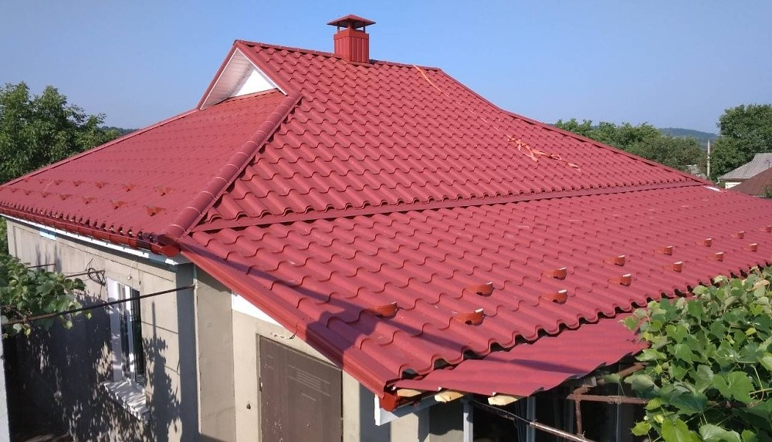
Рекомендация профессионалов - Приобретая металлочерепицу, прежде всего, надо обращать внимание на соотношение стоимость-качество. Вот почему отдавайте предпочтение продукции надежных марок, которые работают на рынке не один год.

Особенности монтажа кровли
Шифер – устаревший кровельный материал, который раньше активно использовался для обустройства кровель. Но низкая стоимость материала и старые технологии дают о себе знать через годы эксплуатации: крыша из шифера неряшливо смотрится, на ней появляются трещины и сколы, что становится причиной протечек воды в дом. В этом случае проводится замена покрытия, подразумевающая выполнение следующих действий:
• инспекция состояния кровельного покрытия;
• определение поврежденных зон;
• проверка стропил, опалубки;
• монтаж нового, более современного материала.
Эти работы можно проводиться собственными силами или воспользовавшись услугами профессиональных компаний. Мастера проведут работу быстро и дадут гарантию.

